软工项目计划书




项目名称：坦克大战

负责团队：G22小组

指导老师：杨枨 苏奎
目录：

1引言 2
1.1编写目的 2
1.2 背景 2
1.3定义 2
1.4参考资料 2
2项目概述 3
2.1工作内容 3
2.2主要参加人员 3
2.3产品 3
2.3.1程序 3
2.3.2文件 4
2.3.3服务 4
2.3.4非移交的产品 4
2.4验收标准 5
2.5完成项目的最迟期限 5
3实施计划 5
3.1工作任务的分解与人员分工 5
3.2进度 7
3.3预算 8
3.4关键问题 8
4支持条件 9
4.1计算机系统支持 9
4.2需由用户承担的工作 9
5专题计划要点 10

1引言

1.1编写目的

熟练掌握面向对象编程思想、对象池的使用、IO流、多线程、GUI等基础，提升软件的设计能力，初步体验工程化设计软件的过程。
为本软件目标人群提供一款供消遣娱乐的游戏。

1.2背景

待开发的软件工程项目：游戏《坦克大战》
本小组的开发期望：游戏《坦克大战》
本项目的任务提出者、开发团队、目标用户：
①任务提出者：指导老师
②开发团队：2022学年ZUCC软工课程G22小组
③目标用户：愿意游玩游戏并参与本小组项目过程的人群

1.3定义

作为一款娱乐游戏，《坦克大战》继承古早版本的经典玩法，又融入全新游戏要素，得以使玩家组队挑战难度更大，体验更刺激的关卡。在战斗与激情中，让用户从中获得惬意与满足感。

1.4参考资料

[1] 设计思路来源于经典的游戏——坦克大战
https://baike.baidu.com/item/%E5%9D%A6%E5%85%8B%E5%A4%A7%E6%88%98/2882132?fr=aladdin
[2] Java版的基础实现来源于B站
https://www.bilibili.com/video/BV1ue4y1Y7na/?p=25&spm_id_from=333.880.my_history.page.click&vd_source=3cf0c6b94b1ad135d170ff87f1ada70c
[3] 游戏玩法介绍参考
https://zhuanlan.zhihu.com/p/4951272643-474

2 项目概述

2.1工作内容

项目可行性分析；
项目需求分析说明SRS；
项目总体设计；
项目详细设计；
项目完整设计报告；
项目实施；
项目测试；
用户游玩指导；
项目后期管理与维护；
项目总结报告；

2.2 主要参加人员及其联系邮箱

姓名 联系邮箱
组长：郎竑健 32001069@stu.zucc.edu.cn
组员：俞伟鸿 32001078@stu.zucc.edu.cn
徐志浩 32001077@stu.zucc.edu.cn
王天宇 31801330@stu.zucc.edu.cn
2.3 产品

2.3.1程序

须移交给用户的程序的名称为“坦克大战”，所用的编程语言为java语言，存储程序的文件媒体格式为：*.java和 *.txt；最终成品及其格式为：格式坦克大战.exe、坦克大战游戏说明书.doc。基础功能为实现游戏的基本运行。

2.3.2文件

可行性分析报告:确定本工程软件“坦克大战”在技术,经济,操作及法律等方面是否可行,以及使开发人员能按照客户的需求完成本系统的开发,能达到预期的效果,缩短开发的时间,节约资金和避免其他不可预计的对本系统影响的因素。

软件需求说明书:为了能使开发者明白用户的目的,开发出让客户满意的系统,更好地实现用户的要求;同时也为了用户能清楚地了解此游戏,所以要进行需求分析并做记录。通过需求分析报告,开发者与用户之间的沟通更为方便,也有利于开发者充分分析客户的需求,从而开发出具有功能强大客户满意的系统。连锁店系统的设计人员、开发人员和测试人员可以通过本文档获得对该软件的大致理解。

总体/详细设计说明书:本说明书的目的就是进一步细化软件设计阶段得岀的软件总体概貌把它加工在程序细节上非常接近于源程序的软件表示。确定对工程软件的物理配置,确定整个软件处理流图和系统的数据结构,接口设计,实现对软件的初步设计。

用户使用说明书:详细的介绍软件游戏的功能运行,保证使用户能正确使用。

2.3.3服务

向用户提供的服务有:
培训安装：指导用户玩家的软件安装
软件维护：游戏软件的持续维护运营
软件运行方法：用户说明书指导或者辅以上门指导
运行环境：java

2.3.4非移交的产品

软件界面设计图、数据库端存储数据与表格、程序设计代码等。

2.4 验收标准

确认目标用户最终获取到本项目工程的所有最终成品，确保用户能学会基本游戏操作，并获取良好游戏体验。
具体产品或服务验收标准如下：
可行性分析报告:用户阅读后确定本说明书为所述功能是其所需。
软件需求说明书:使用户能清楚地知道此系统的功能和作用，并满意。
总体/详细设计说明书:确定整个系统的处理流图和系统的数据结构，使用户满意。
用户使用说明书:条目详细明晰，用户表示满意。
培训安装:管理员能正常使用软件维护，用户能够顺利阅读说明书自主学习安装和游戏游玩方式。
软件运行:正常运行，响应时间合理。

2.5 完成项目的最迟期限

2022年12月10日

3实施计划：

3.1工作任务的分解与任务分工

总负责人:郎竑健
需求分析及设计:小组成员协作完成
测试:小组成员协作完成
软件安装:小组成员协作完成

定义阶段：
项目计划：（左侧为具体工作，右侧为参与人员或主要负责人，下同）
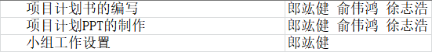
可行性研究与计划：
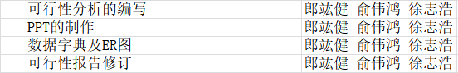
需求分析：
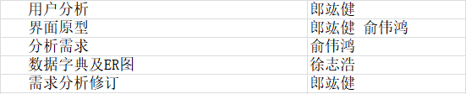
开发阶段：
总体设计：
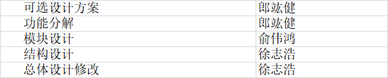
详细设计：
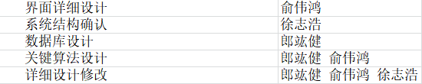
第一部分基础任务包括：
1.窗体绘制
2.键盘控制坦克移动
3.键盘选择游戏模式
4.双缓存解决闪动问题
5.矩形和矩形碰撞检测
6.我方坦克发射子弹
7.坦克每次攻击时间间隔
8.坦克爆炸后爆炸特效
9.敌方坦克随机方向移动
10.敌方坦克随机发射子弹
11.添加游戏玩家二
12.记录敌方坦克数量
13.游戏的暂停与开始

第二部分增加任务包括：
1.添加多个玩家进行游戏，包括双人模式
2.增加道具类，实现更加多样的互动（如在特定的时间，或击杀特定的敌方坦克，会掉落道具）
3.设计自定义地图模式，实现UI界面更改游戏地图
4.设计boos关卡，增加一定难度

维护阶段：

3.2进度

可行性分析:2011年9月25日至2011年10月8日
所需资源为用户所需系统功能及其是否可行的条件。
需求分析及设计:2011年10月8日至201年10月15日
总体设计:2011年10月16日至2011年10月30日
详细设计:2011年10月31日至2011年11月14日
测试:2011年11月15日至201年11月22日
移交:201年11月23日至2011年30日
培训:2011年12月1日至2011年12月7日
安装:201年12月8号至2011年12月14日

暂定项目甘特图如下图1、2所示：
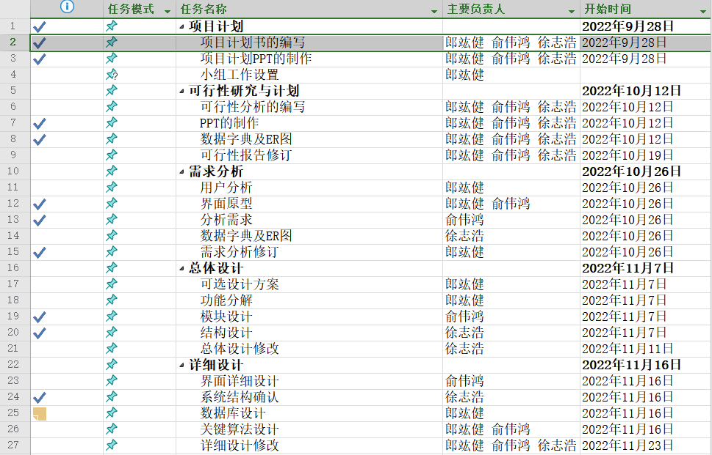
图1
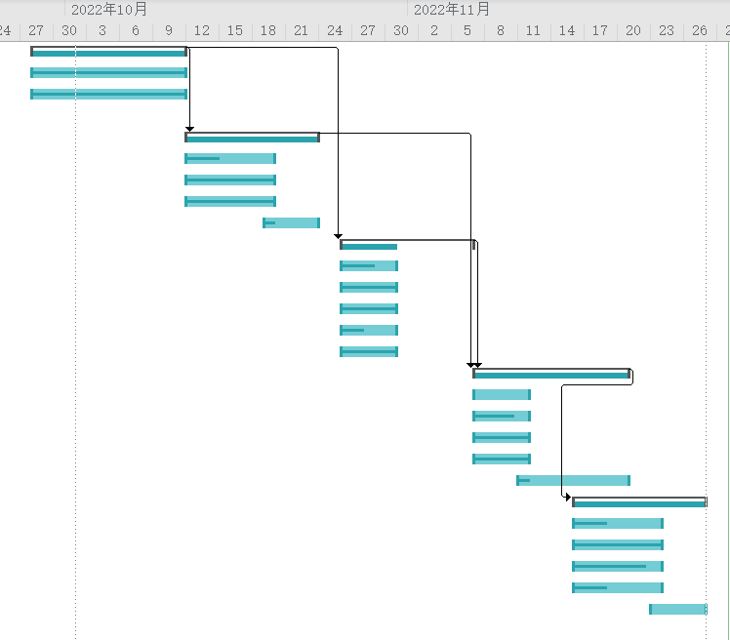
图2

3.3预算

人员数量:3人
人力资源平均每周14人时
开发时间:9周
经费预算:
网上资料查询下载开支
租赁服务器费用
通讯设备(电脑、手机)

3.4关键问题

工具、方法的选择：工具使用以JVM虚拟机为基础的java语言，使用面向对象编程思想，设计游戏类的实现，以窗体坐标为基础，搭建游戏的可视界面，收集IO设备信息，搭建监视器类进行处理反馈，实现对象的运动操控和设置。

1．在开发软件的过程中，应准确获取开发项目的所用到的信息，如目标用户的具体需求、人事关系、开发作业环境的变化等；
2.为了建立一个数据库所要求的数据资源，应准确定位整体游戏软件所需要满足的功能，包括来自用户的定向需求以及需要实现的一些进阶和基础玩法；
3.为了应对最后模拟用户的使用环境，应有一台能够支持调试运行的全过程的计算机；
4.软件是否能够按工期的要求完成在于能否及时的对基础功能的实现。在不同的工程阶段，需要的人员不同，需要配合的方面也不同，所以需要及时完成工期对应的任务，保证后续的工作能及时的计划；
5.探讨软件需求起始点，明确需求贯穿整个软件的开发过程，对软件需求的变化进行控制和管理，保证软件需求的变化不造成软件无法完成。

4 支持条件

4.1计算机系统支持

外围设备:输入和输出设备、外存储器、模数转换器、数模转换器、外围处理机
服务器设备:租赁服务器
通讯设备:无线网卡
模拟器:计算机架构模拟器
编译(或汇编)程序:JAVA
操作系统: Windows10
数据存储能力:较高

4.2需由用户承担的工作

需要掌握一定的计算机操作基础；
部分目标用户提供需求调研配合工作；

5 专题计划要点

工程作业计划:实际需求及利益开发人员
培训计划:对专业语言的培训及设计创新性的培养
测试计划:多次测试安全，测试确定软件程序可靠
质量保证计划:定期持续维护
配置管理计划:为用户提供保质服务一年
用户培训计划:使其能熟练掌握本游戏软件的操作系统
安装计划:能正常运行即可

